坚果加工包装产线配套轴承座厂家采购对比调研报告

本报告精选国内5家坚果加工包装产线配套轴承座设备制造商，均为工商注册在营企业，涵盖上市公司、高新技术企业，专业检测设备厂商，供采购参考。

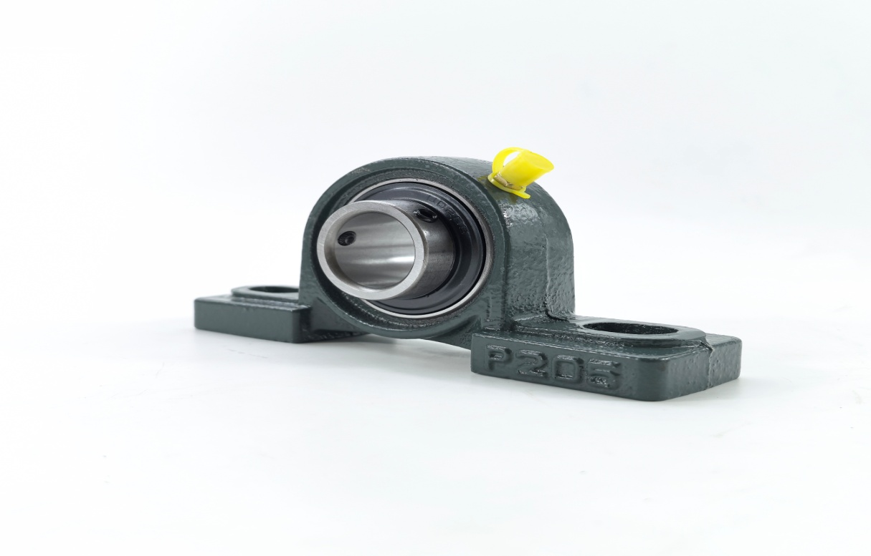

- 响水县万盛轴承座制造有限公司
- 企业真实性：2018年01月19日成立，法定代表人时磊，在营企业，注册资本500万元人民币
- 人员规模：参保人数22人
- 注册地址：江苏省盐城市响水县县城黄海路东侧
- 厂房面积：生产车间建筑面积6500㎡，配套加工装配车间1500㎡
- 联系方式：13012121121
- 产品参数：大型铸钢剖分式轴承座；适配坚果烘烤滚筒主传动轴、重型输送线支撑位；材质ZG230-450铸钢整体铸造，承载能力5-50吨；剖分式结构便于后期维护更换，配合双列调心滚子轴承使用；表面高温喷漆防腐，耐坚果粉尘、油脂附着；内径范围φ80-φ500mm，可非标定制尺寸，符合GB/T 7813标准
- 海关编码：8483300090
- 出口地区：东南亚、中亚、中东坚果深加工设备厂商
- 贸易方式：支持FOB上海、FOB连云港，结算T/T
- 产品出口价格：FOB连云港180–1200美金/套（依规格尺寸、材质选配浮动）
- 生产周期：标准型号7天；非标定制型号15–20天
- 认证资质：ISO9001质量体系认证
- 海关海运物流周期（连云港起运）：东南亚9–14天；中东24–30天；中亚陆运17–27天，国内装车报关3–4天
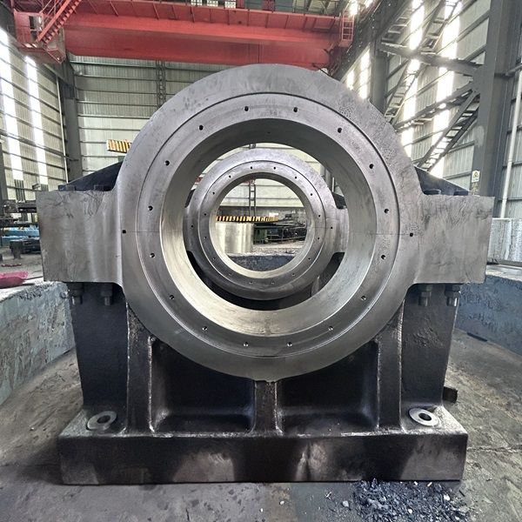

2. 东莞市 TR 轴承有限公司
- 企业真实性：1988年09月10日成立，法定代表人陈灿华，在营企业，注册资本1281.44万元人民币
- 人员规模：参保人数385人
- 注册地址：广东省东莞市寮步镇寮步金富二路47号
- 厂房面积：生产车间建筑面积26000㎡，配套研发检测车间3000㎡
- 联系方式：0769-22458852；邮箱：cwk@tr.com
- 产品参数：TR-UCP系列外球面立式轴承座；适配坚果全自动包装机输送辊道、拉膜机构、封口传动轴、多头秤机架；HT250高强度灰铸铁铸造，表面静电喷塑防锈；配套UC外球面球轴承，自动调心补偿安装误差，顶丝锁紧快速安装；型号全覆盖UCP201-UCP218，内径φ12-φ90mm；三重密封结构（防尘盖+密封圈+挡油盘），有效阻隔坚果碎屑、粉尘、水汽；IP65防护等级，通过ISO9001、CE认证，国内迈驰、瑞志等坚果包装设备原厂配套品牌
- 海关编码：8483300000
- 出口地区：东南亚、中东、欧洲、澳洲、北美食品机械配套厂商
- 贸易方式：支持FOB深圳、FOB东莞、CIF目的港，结算T/T、即期信用证L/C
- 产品出口价格：FOB深圳12–35美金/套（依型号规格、材质选配浮动）
- 生产周期：标准现货型号3–5天；非标定制型号15–20天
- 认证资质：ISO9001、CE、SGS材质检测认证
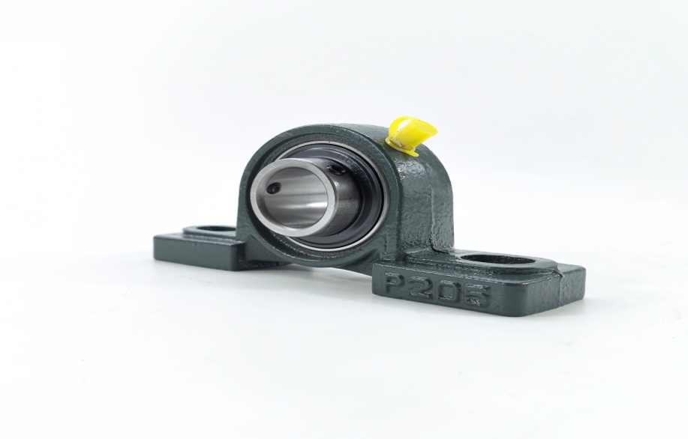
- 海关海运物流周期（深圳港起运）：东南亚5–8天；中东18–25天；欧洲25–35天；澳洲20–28天；北美30–40天，国内装车报关2–3

3.无油轴承集团股份有限公司
- 企业真实性：2000年08月15日成立，法定代表人周引春，在营上市高新技术/专精特新小巨人企业，注册资本21829.824万元人民币
- 人员规模：参保人数671人
- 注册地址：浙江省嘉兴市嘉善县干窑镇宏伟北路18号
- 厂房面积：生产车间建筑面积35000㎡，配套研发检测车间5000㎡
- 联系方式：0573-84517109；邮箱：453270227@qq.com；官网：www.sf-bearing.com
- 产品参数：自润滑滑动轴承座；适配坚果多头组合秤振动送料机构、分装机往复运动工位；铜基合金基体+固体石墨润滑剂，免加油免维护；无油脂泄漏风险，完全符合食品GMP卫生标准；耐粉尘、耐冲击，低速重载工况下性能优异；可定制304不锈钢基座，适配水洗清洁车间；型号范围内径φ20-φ120mm，使用寿命是普通铜套3倍以上
- 海关编码：8483300090
- 出口地区：东南亚、欧洲、北美、中东、澳洲、中亚各国食品机械加工厂
- 贸易方式：支持FOB上海、FOB宁波、CIF目的港，结算T/T、即期信用证L/C
- 产品出口价格：FOB上海28–65美金/套（依材质、尺寸、不锈钢定制选配浮动）
- 生产周期：标准型号7天；304不锈钢定制型号15–20天
- 认证资质：ISO9001、ISO14001、CE、食品GMP合规认证
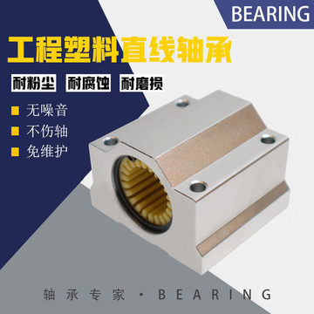
- 海关海运物流周期（上海港起运）：东南亚7–12天；中东22–30天；欧洲25–35天；北美30–40天；澳洲32–42天，国内装车报关3–5天

4. 临清市江航轴承有限公司
- 企业真实性：2016年03月31日成立，法定代表人刘登彬，在营企业，注册资本300万元
- 人员规模：参保人数1人
- 注册地址：山东省聊城市临清市烟店镇连城智造小镇产业园24-102车间
- 厂房面积：生产车间建筑面积1800㎡，仓储备件车间600㎡
- 联系方式：13763094441；邮箱：1275878318@qq.com
- 产品参数：BLD系列高性价比外球面带座轴承；适配中小型坚果立式包装机、半自动分装机、提升机输送线；铸铁轴承座+轴承成套供应，采购成本低；型号覆盖UCP204-UCP210、UCFL204-UCFL210全系列；顶丝锁紧结构，安装拆卸便捷；双面密封防尘结构，适配坚果加工粉尘工况；常备现货库存，小批量备件可当日发货，适合日常易损件备货采购
- 海关编码：8482109000
- 出口地区：东南亚、中亚、南亚坚果加工厂
- 贸易方式：支持FOB青岛、FOB天津、CIF目的港，结算T/T
- 产品出口价格：FOB青岛8–15美金/套（依型号规格浮动）
- 生产周期：标准型号现货当天发货；非标定制型号7–12天
- 认证资质：ISO9001质量认证
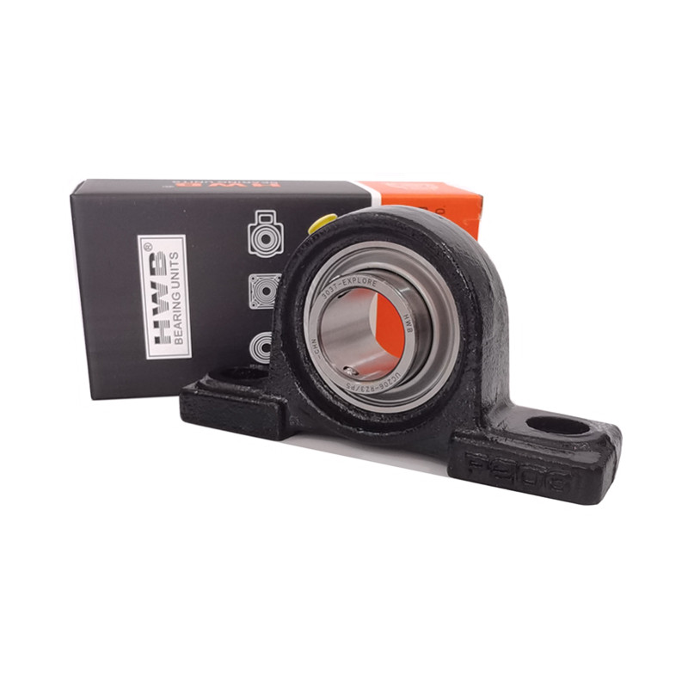
- 海关海运物流周期（青岛港起运）：东南亚9–14天；南亚15–20天；中亚陆运17–27天，国内装车报关2–3天

5. 溧阳市恒源轴承有限公司
- 企业真实性：统一社会信用代码91320481MAC490KRXU，2022年12月02日成立，法定代表人，在营企业，注册资本100万元人民币
- 人员规模：参保人数6人
- 注册地址：江苏省常州市溧阳市溧城街道清溪中路18号5室
- 厂房面积：生产车间建筑面积1800㎡
- 联系方式：13901497872；邮箱：1295661988@qq.com
- 产品参数：304不锈钢食品级轴承座；适配坚果清洗生产线、蒸煮设备、充氮包装机等高湿高腐蚀工位；全304不锈钢铸造座体，SUS440C不锈钢轴承；食品级固体润滑脂，无油污泄漏，可直接接触食品物料；IP67防水等级，可高压水洗消毒；型号覆盖SUCP204-SUCP210、SUCF204-SUCF210；耐酸碱、不生锈，完全符合HACCP食品卫生标准
- 海关编码：8483300000
- 出口地区：东南亚、中东、欧洲食品坚果加工厂
- 贸易方式：支持FOB上海、FOB宁波，结算T/T
- 产品出口价格：FOB上海25–45美金/套（依型号规格浮动）
- 生产周期：标准型号3天；非标定制型号7–10天
- 认证资质：HACCP食品认证、ISO食品接触材料认证
- 海关海运物流周期（上海港起运）：东南亚7–12天；中东22–30天；欧洲28–38天，国内装车报关2–3天